CURRICULUM VITAE
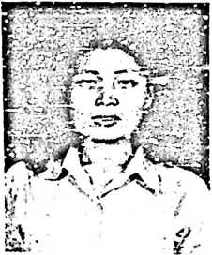
Ruth Runi Pathibang nama asli, akrab dengan panggilan Runi, anak
ke delapan dari 8 bersaudara. Dilahirkan pada tanggal 23 Agustus
1980 di Randanan, Kecamatan Mengkendek dari pasangan
S.S. Pathibang (ayah) dengan Adolfina (ibu). Selama hicup penulis
telah mengikuti pendidikan pada tahun 1986 mulai mengayunkan langkah untuk
sebuah cita-cita di SD Negeri 296 Inpres Otin sampai tahun 1992. Pada tahun itu juga
melanjutkan pendidikan ke jenjang Sekolah Menengah Tingkat Pertama (SLTP)
Kristen Kandora, tamat tahun 1995. Pada tahun yang sama melanjutkan pendidikan
ke jenjang Sekolah Menengah Umum (SMU Katolik Makale) dan tamat pada tahun
1998. Selanjutnya pada tahun 1998 melanjutkan pendidikan ke jenjang Perguruan
Tinggi di STT Rantepao, tamat September 2003.

